Верность долгу и призванию
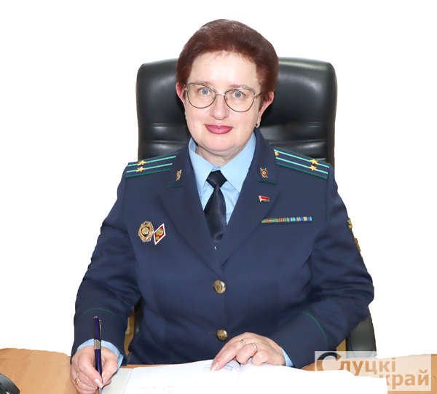
Органы прокуратуры играют ключевую роль в поддержании законности и правопорядка, защите прав и законных интересов граждан и организаций, а также общественных и государственных интересов. Труд прокурорского работника требует особого склада характера, высокого профессионализма, дисциплины и максимальной самоотдачи. В преддверии профессионального праздника заместитель прокурора Слуцкого района Валентина Лебедько рассказала о своем пути в профессию и особенностях службы.
В органах Валентина Лебедько работает более 30 лет. Практически вся ее трудовая деятельность связана с Клецким районом, но уже второй год она проходит службу в прокуратуре Слуцкого района.
Во время учебы в школе Валентина мечтала связать свою жизнь с медициной, но все изменил рассказ знакомой, влюбленной в свою профессию, о работе юриста. Поэтому девушка кардинально поменяла свое решение и поступила на юридический факультет БГУ. О своем выборе ни разу не пожалела.
– Это был осознанный выбор. Во время учебы мне всегда хотелось узнать побольше, поэтому с усердием постигала азы юриспруденции. Итог – диплом с отличием, – рассказывает Валентина Владимировна. – В студенчестве привил особый интерес к уголовному праву профессор Иосиф Исаакович Горелик, что и определило мой последующий выбор, когда было принято решение связать свою жизнь с работой в прокуратуре.
Валентина Лебедько в прокуратуре Слуцкого района осуществляет надзор за исполнением законов при производстве предварительного следствия.
– Служение Закону – огромная ответственность, – говорит заместитель прокурора района. – Мы должны проявлять максимальную внимательность, важно не допустить ошибку. Защищать интересы государства, общества, каждого гражданина – наша обязанность.
Направления деятельности прокуратуры многогранны. Это осуществление надзора за точным и единообразным исполнением законов, указов и иных нормативных правовых актов государственными органами, общественными объединениями, иными организациями, должностными лицами и гражданами. Также прокуратура выполняет надзорные функции за соблюдением законодательства при осуществлении оперативно-розыскной деятельности, в ходе досудебного производства, при производстве предварительного следствия и дознания, осуществление надзора за соответствием закону судебных постановлений, соблюдением законодательства при исполнении наказания и иных мер уголовной ответственности, а также при принудительном исполнении исполнительных документов. Прокуратура координирует правоохранительную деятельность государственных органов, осуществляющих борьбу с преступностью и коррупцией. Прокуроры принимают участие в рассмотрении судами гражданских и экономических дел, поддерживают государственное обвинение по уголовным делам. Большой участок служебной деятельности – работа с обращениями граждан и юридических лиц.
– В Беларуси продолжается расследование уголовного дела о геноциде нашего народа в годы Великой Отечественной войны и послевоенный период, – отметила Валентина Лебедько. – Открываются все новые факты преступлений, устанавливаются ранее неизвестные населенные пункты, полностью уничтоженные немецкими оккупантами и их приспешниками, производятся раскопки мест захоронения мирных жителей, опрашиваются свидетели, которые подтверждают ранее известные и сообщают о новых фактах геноцида. Прокуратура Слуцкого района принимает активное участие в деятельности по восстановлению исторической справедливости. В ходе расследования уголовного дела о геноциде представлены достоверные доказательства сожжения 63 деревень на территории Слуцкого района, 12 из которых так и не возродились. Также подтверждена следственным путем трагедия Слуцкого гетто, которую, в отличие от других городов Беларуси, Слуцк пережил дважды.
Заместитель прокурора с таким интересом рассказывает о своей служебной деятельности, что понимаешь: человек на своем месте. Труд Валентины Лебедько оценен по достоинству: Указом Президента Республики Беларусь от 18 ноября 2024 г. она награждена медалью «За безупречную службу» II степени.
– Вместе с тем, – отмечает заместитель прокурора, – успех служебной деятельности – это повседневный напряженный труд всех прокурорских работников прокуратуры Слуцкого района. Широкий спектр задач, который стоит перед районной прокуратурой, вполне по силам решать слаженному и грамотному коллективу. В его составе трудятся хорошо подготовленные, преданные делу специалисты. Они добросовестно, ответственно и честно относятся к исполнению своего профессионального долга, безупречно исполняют обязанности по службе, не жалея сил, не считаясь с личным временем. Поздравляю своих коллег с профессиональным праздником и желаю крепкого здоровья, мира, добра, благополучия, твердости духа и упорства в решении самых сложных задач на пути обеспечения верховенства закона.
Ирина КОВАЛЕНКО
Слуцкі край. — 2025. — 20 чэрв. — С. 4.

